Hi-Rel Electronics

**Mesure courant-tension**

Rapport de laboratoire

Master HES-SO

Émilie Gsponer, Yann Maret

2 Mars 2016

version 1.0

Table des matières

[1 Choix du capteur 3](#_Toc449100829)

[1.1 Principes physiques disponibles 3](#_Toc449100830)

[1.2 Principe choisi 3](#_Toc449100831)

[2 Schéma bloc de la chaîne de mesure 3](#_Toc449100832)

[3 Simulation de la mesure de courant 4](#_Toc449100833)

[3.1 Charge variable 4](#_Toc449100834)

[3.2 Décharge de la batterie 5](#_Toc449100835)

[3.3 Courant sinusoïdal 6](#_Toc449100836)

[4 Budget de la chaîne de mesure 7](#_Toc449100837)

[4.1 Liste des composants 7](#_Toc449100838)

[4.2 Budget de masse 8](#_Toc449100839)

[4.3 Budget d’espace 8](#_Toc449100840)

[4.4 Budget de consommation 8](#_Toc449100841)

[5 Dissipation de chaleur 8](#_Toc449100842)

[6 Analyse Monte Carlo 9](#_Toc449100843)

# Choix du capteur

## Principes physiques disponibles

* 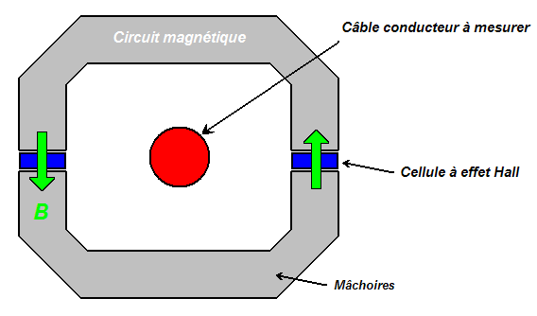Capteur à effet Hall :
  + Lorsqu'un courant traverse un barreau en matériau semi-conducteur (ou conducteur), et qu'un champ magnétique d'induction B est appliqué perpendiculairement au sens de passage du courant, une tension, appelée tension Hall, proportionnelle au champ magnétique et au courant apparaît sur les faces latérales du barreau.[[1]](#footnote-1) [[2]](#footnote-2)
* 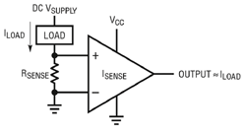Mesure Shunt :
  + La mesure de courant par résistance Shunt consiste à insérer une résistance de valeur connue en série avec l’alimentation et à mesurer la tension à ses bornes par mesure différentielle. La loi d’ohm permet de connaître le courant traversant la résistance.[[3]](#footnote-3)

## Principe choisi

Nous avons décidé de choisir la **mesure shunt**, car nous avons jugé les capteurs à effet hall trop volumineux et non pratiques, car il faut que le fil d’alimentation de la batterie passe à travers le capteur pour la mesure. De plus, avec ce capteur qui mesure à l’aide d’un champ magnétique, il y a plus de chances de mesurer des perturbations qu’avec le principe choisi.

En plus du courant, notre carte devra également mesurer la tension d’alimentation.

# C:\Users\Emilie\Documents\Git Hub\HiRel\Rapport\images\schemabloc.pngSchéma bloc de la chaîne de mesure

Notre système de mesure devra se placer directement après la source d’alimentation, que ce soit par batterie ou USB. Sans cela, notre circuit ne mesurera pas réellement le courant consommé. C’est pourquoi nous allons devoir refaire la carte *Slave power alimentation* afin d’y insérer notre circuit.

Afin d’avoir assez de lignes pour que le convertisseur A/D puisse communiquer avec la carte FPGA, nous avons décidé de supprimer le switch ainsi que les *user Leds* de la carte d’alimentation existante.

# Simulation de la mesure de courant

Avec le logiciel LTSpice, nous avons pu simuler notre circuit de mesure de courant dans plusieurs cas. Selon les spécifications, le courant consommé par l’ensemble du circuit est aux alentours de 130 mA. Nous avons volontairement gardé une marge, car on ne connait pas encore la consommation de l’amplificateur et du convertisseur A/D. La formule du gain est la suivante :

Nous avons dimensionné notre amplificateur avec un gain de 20, ce qui nous donne 4V à 200 mA. Comme la tension d’alimentation est de 5V et que l’ampli est rail-to-rail, on peut théoriquement mesurer jusqu’à 250 mA.

## Charge variable

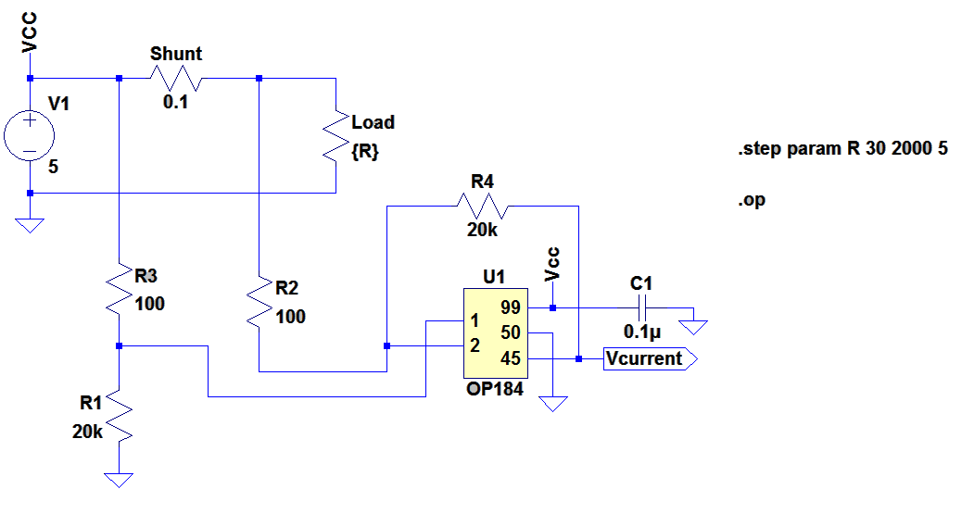Dans cette simulation, la charge du circuit varie de façon à avoir un courant consommé variable. Le but est d’observer si notre circuit suit correctement la courbe de courant.

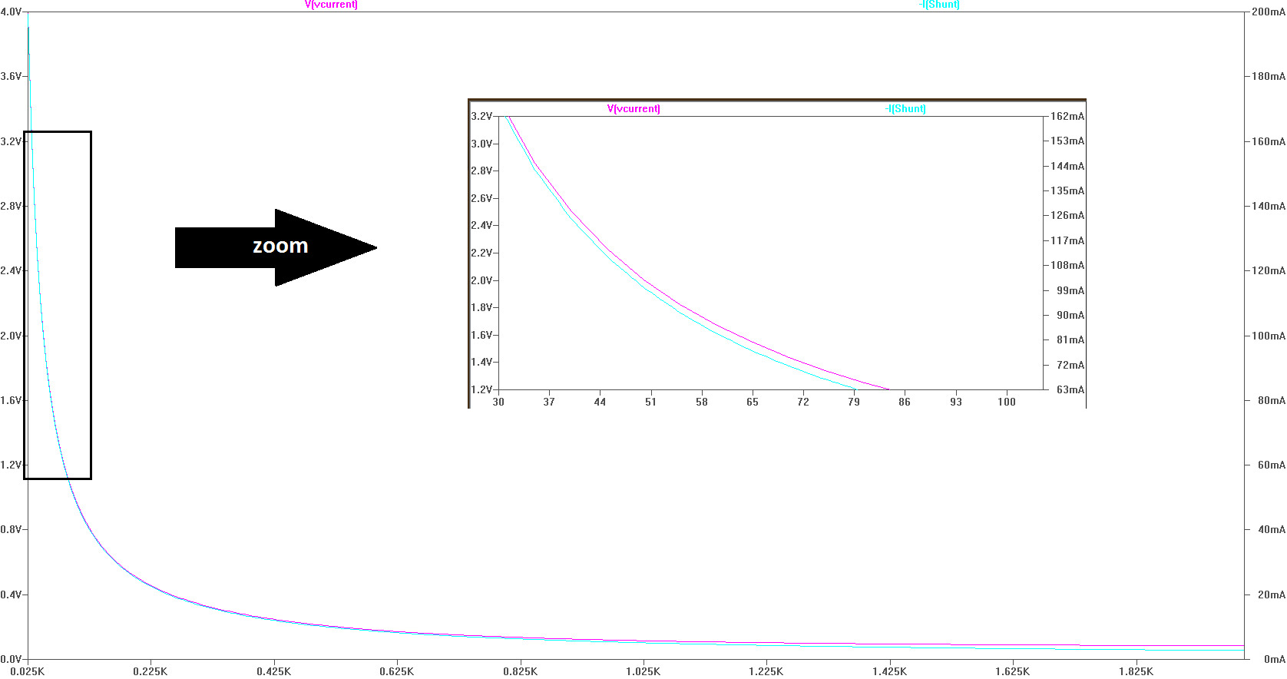On constate que notre ampli op transforme correctement le courant du shunt en tension jusqu’aux alentours de 5 mA.

## Décharge de la batterie

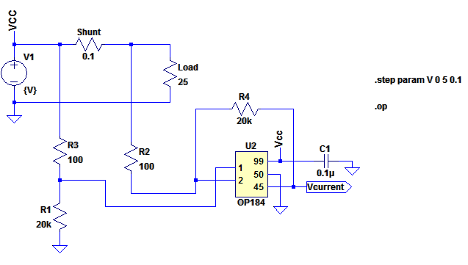Dans cette simulation, on observe le comportement du système lorsque la tension d’alimentation diminue.

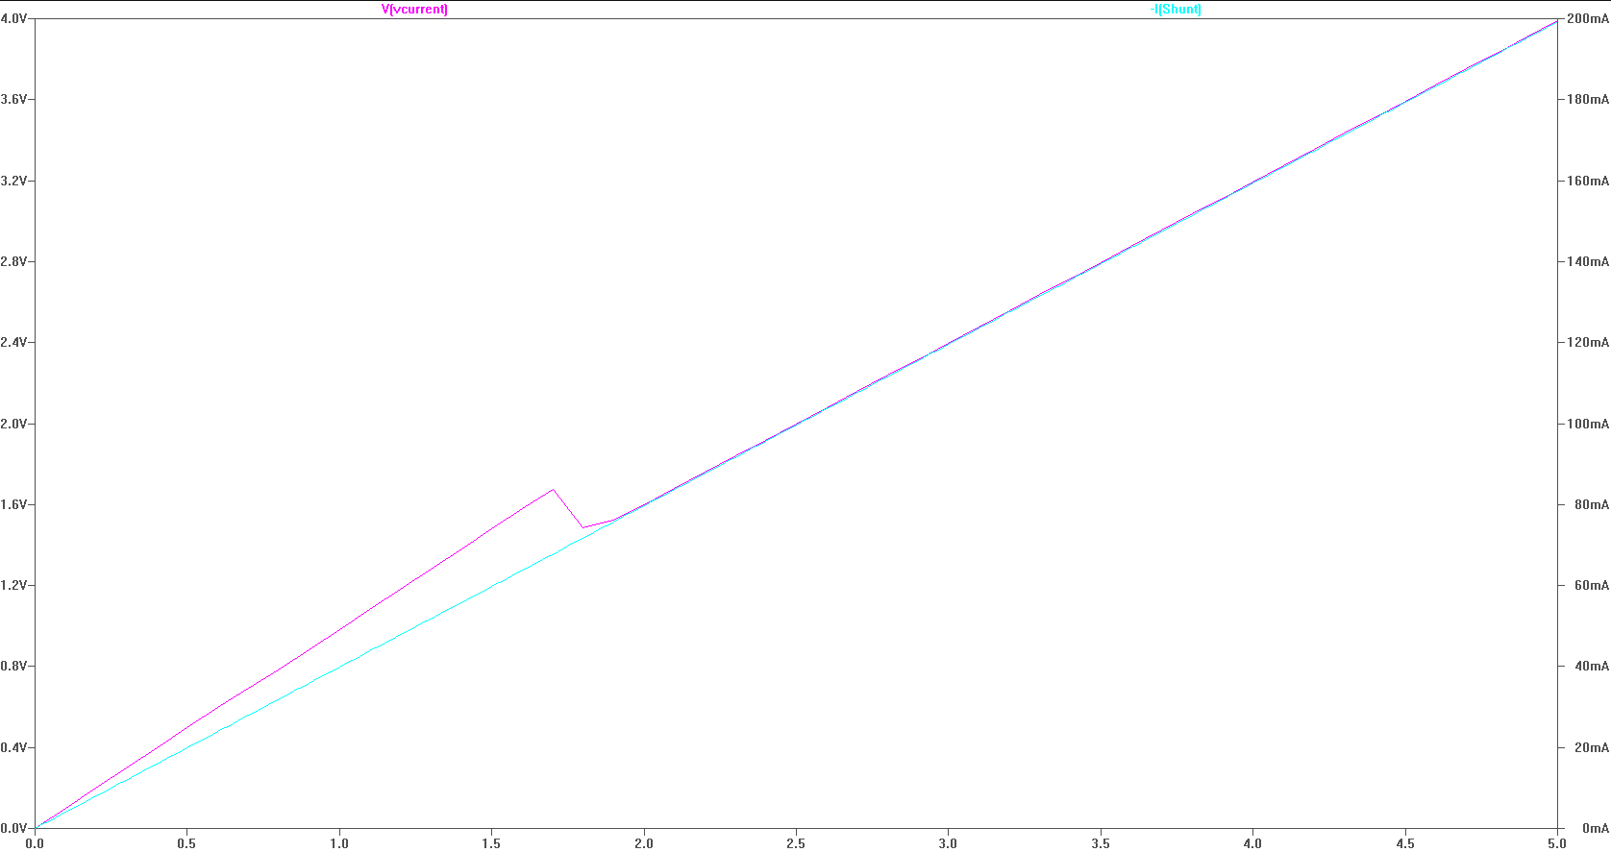On constate qu’il se passe un phénomène étrange en dessous de 2V, mais que le circuit mesure correctement au-dessus de ce seuil de tension d’alimentation.

## Courant sinusoïdal

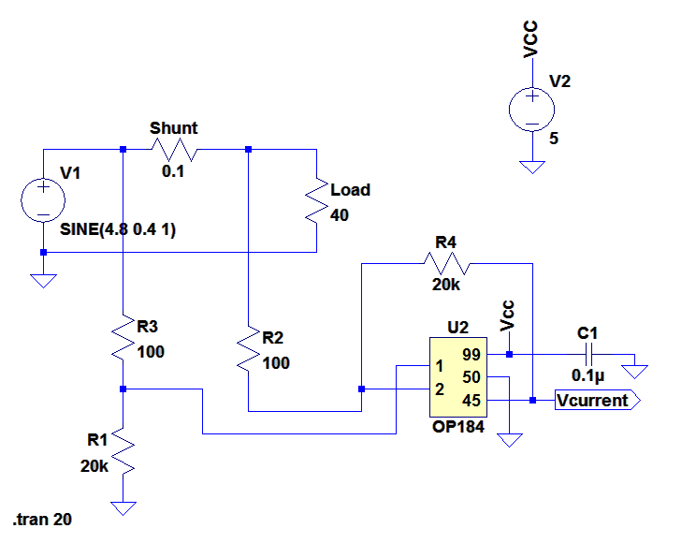Dans la mesure de courant qui nous a été fournie, on a pu observer que le circuit réel n’avait pas une consommation de courant stable, mais qu’elle oscillait entre 110 et 130 mA. Nous avons tenté de reproduire cette situation.

C:\Users\Emilie\Documents\Git Hub\HiRel\Rapport\images\image_large.pngCette simulation nous a permis de constater qu’il nous fallait absolument une référence stable de tension 5V pour alimenter notre amplificateur, sinon la mesure n’est pas correcte. Une fois que l’on a ajouté une tension 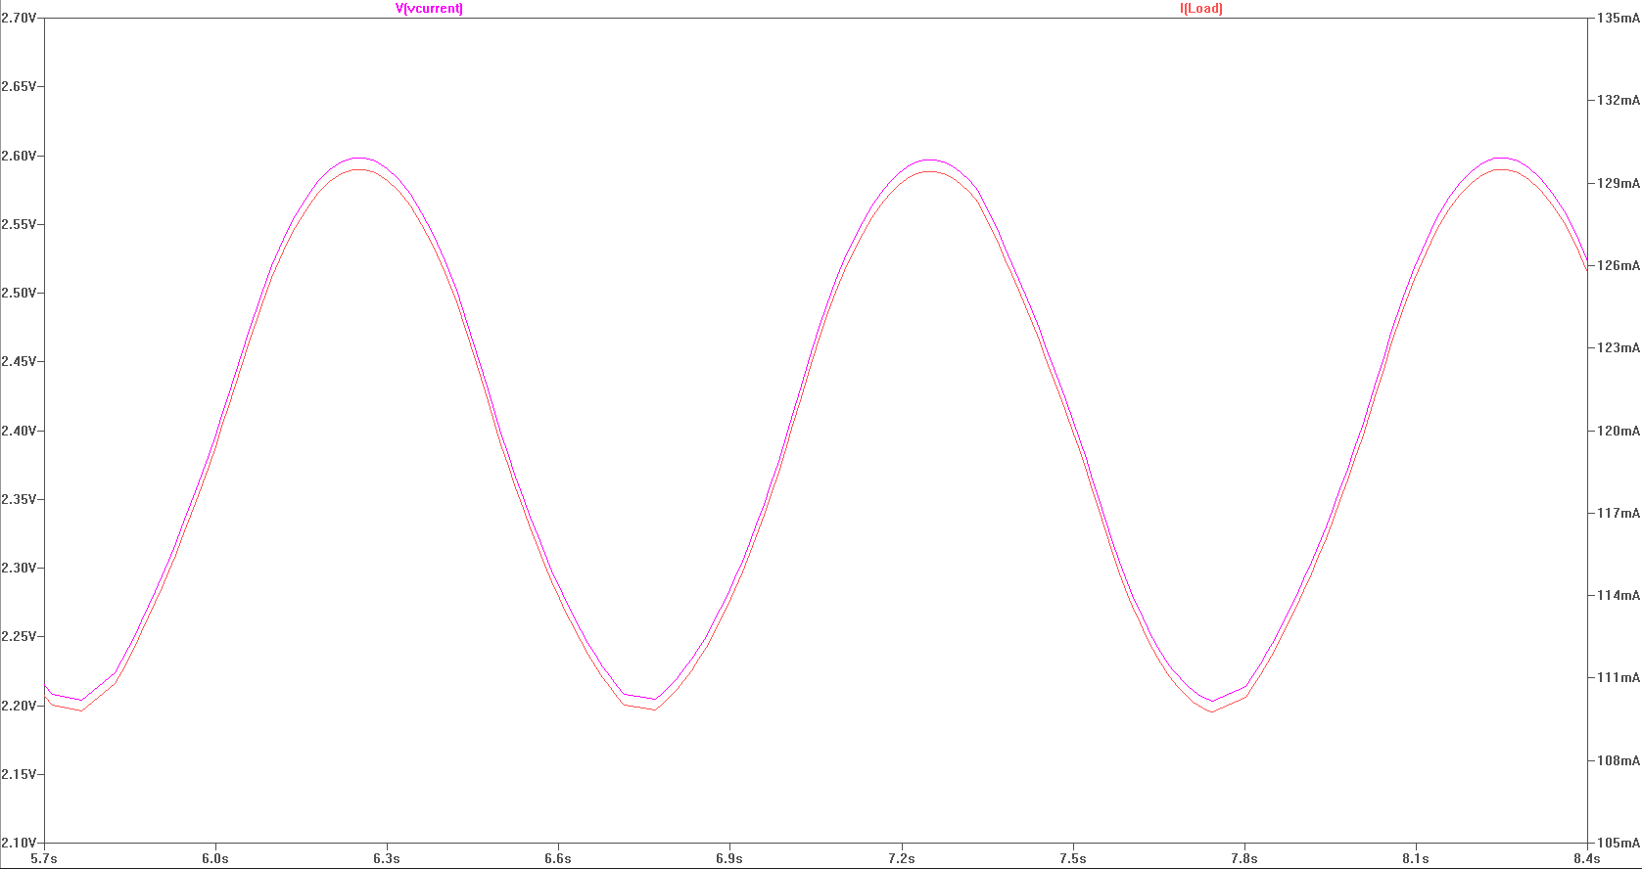stable sur l’ampli op, on voit dans le résultat que la mesure suit correctement l’oscillation du courant consommé.

[[4]](#footnote-4) Ces différentes simulations ont permis de valider le principe de mesure courant choisi ainsi que le choix de l’amplificateur opérationnel.

# Budget de la chaîne de mesure

## Liste des composants

Avant de pouvoir commencer le budget, nous avons dû établir la liste des composants du circuit. Elle a été incluse dans le fichier Excel du budget sous le nom « Component ».

Nous avons essayé au maximum de choisir des composants respectant la plage de température en vigueur pour le spatial, soit -55°C à 125°C. Malheureusement, une grande partie des composants ne sont pas garantis pour ce plage de température, ils vont plutôt de -40°C à 85°C. Cela n’est pas problématique pour le CanSat qui doit être dimensionné pour passer très peu de temps dans l’espace. Mais si le circuit devait y rester longtemps, cela induirait un vieillissement prématuré des composants.

Remarque : Le FTDI avec ses deux LEDs et les autres petits composants allant autour pourront être enlever avant d’envoyer le CanSat dans l’espace. Ces composants sont uniquement utiles pour la programmation de la FPGA.

Avec tous nos composants, nous arrivons à un prix total de **265 CHF**. La plus grande partie du prix étant dédiée au convertisseur analogique-digital.

## Budget de masse

Nous n’avions pas fixé de contrainte concernant le poids de la carte. Nos composants ont un poids de **12 g**, ce qui est raisonnable. Avec l’estimation du poids du PCB et de la soudure, on passe à un poids total de **28 g**. Une autre estimation a été faite en calculant le poids en multipliant l’espace occupé par le composant avec l’épaisseur du PCB et sa masse volumique, on obtient un poids de **22 g.**

Il est difficile en l’état actuel du projet de savoir laquelle des deux estimations est la bonne.

## Budget d’espace

La taille du PCB nous est imposée, nous avons le droit à une carte double faces de 35mm sur 83mm. Cela donne deux surface (top et bottom) de 5'810 mm2. Bien sûr, une grande partie de cet espace est utilisé pour les pistes reliant les composants.

C:\Users\Emilie\Documents\Git Hub\HiRel\Rapport\images\image_large.pngEn additionnant l’espace pris par tous les composants, on atteint une surface de **3'146 mm2.** Cette valeur est approximative, car un ratio a été ajouté à chaque composant.

On peut raisonnablement s’attendre à ce que tous nos composants puissent être placés sur la carte et routés.

## Budget de consommation

La consommation du circuit avec la FPGA en fonctionnement nous a été donnée et est de 130mA. L’estimation de consommation de la carte d’alimentation a été estimée dans le pire des cas à **65mA** avec une puissance de **242mW.**

Nous avons également estimé la consommation de la carte d’alimentation actuelle à 50mA, notre circuit de mesure et de conversion analogique digital consomme donc 15mA. Avec ces informations on peut donc estimer la consommation de la carte FPGA à 130mA-50mA = **70mA** et une puissance de 3.3V\*70mA = 231mW.

Si l’on met tous ces éléments ensembles, nous avons donc une consommation totale de l’alimentation et de la FGA de 65mA+70mA = **135mA** et une puissance de 242mW+231mW = **473mW**.

C:\Users\Emilie\Documents\Git Hub\HiRel\Rapport\images\image_large.pngLa résistance shunt que nous avons choisie pour la mesure du courant de toutes les cartes peut supporter une puissance maximale de 500 mW. Avec les calculs ci-dessus, on peut valider que la résistance est bien choisie.

# Dissipation de chaleur

blabla

# Analyse Monte Carlo

L’analyse est dans le fichier « AnalyseMonteCarlo\_Shunt.xls ». L’analyse a été faite sur la mesure shunt en analysant la formule du gain suivante :

Toute nos résistances ont une variation de ±1%. Nous avons donc entré les formules suivantes dans l’analyse :

|  |  |  |  |  |
| --- | --- | --- | --- | --- |
| Rsense | R3 | R1 | Iload | Vcurrent |
| =0.1\*(1+0.02\*(ALEA()-0.5)) | =100\*(1+0.02\*(ALEA()-0.5)) | =20000\*(1+0.02\*(ALEA()-0.5)) | 0.2 | = Rsense \* Iload \* R1/ R3 |

La valeur de sortie de l’analyse est Vcurrent, soit la tension représentant le courant mesuré amplifié avec un gain de 20. Nous avons mis comme paramètre d’entrée Iload à 200mA. Avec ce courant, l’amplificateur devrait produire une tension de 4V.

En faisant 10'000 répétitions, l’analyse fourni les résultats suivants :

|  |  |  |  |  |  |
| --- | --- | --- | --- | --- | --- |
|  | Rsense | R3 | R1 | Iload | Vcurrent |
| **10000** | 0.100287259 | 99.53533642 | 19966.74546 | 0.2 | 4.023516148 |
| Mean | 0.100001467 | 100.001792 | 20000.26507 | 0.2 | 4.000175488 |
| Standard error | 5.82704E-06 | 0.005816951 | 1.154807463 | 3.17524E-16 | 0.000402379 |
| Median | 0.100006133 | 100.0046554 | 19999.47035 | 0.2 | 4.000400396 |
| Standard deviation | 0.000582704 | 0.581695084 | 115.4807463 | 3.17524E-14 | 0.040237852 |
| Variance | 3.39544E-07 | 0.338369171 | 13335.80275 | 1.00821E-27 | 0.001619085 |
| Skewness | -0.004851911 | -0.002379161 | -0.005482447 | -1 | 0.001078677 |
| Kurtosis | 1.775340068 | 1.782954626 | 1.799654297 | 1 | 2.609424224 |

On peut constater que sur les 10'000 répétitions, on obtient une tension de sortie très proche des 4V espérés. La figure ci-dessous présente ces mêmes résultats de manière graphique.

C:\Users\Emilie\Documents\Git Hub\HiRel\Rapport\images\image_large.png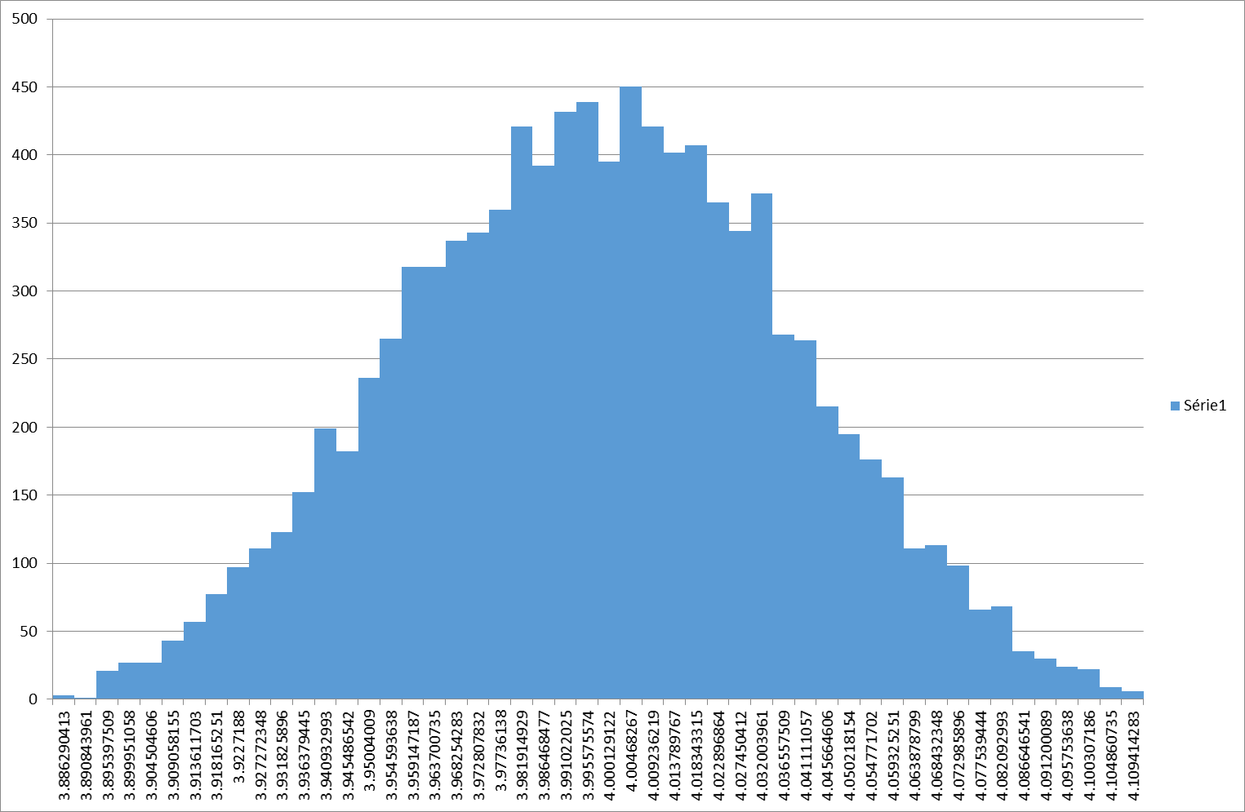

Le résultat de l’analyse Monte Carlo valide le choix des résistances pour le gain de l’amplificateur. Leur imprécision cause une variation maximale de seulement ±115 mV sur la tension de sortie. Cela représente une imprécision de ±5mA sur le courant mesuré. Si l’on ramène cela par rapport aux 200mA appliqués à la simulation, on peut donc déduire que notre mesure aura une précision d’environ ±3% ce qui nous convient.

1. <https://fr.wikipedia.org/wiki/Effet_Hall> [↑](#footnote-ref-1)
2. <http://docplayer.fr/docs-images/24/4149845/images/5-0.png> [↑](#footnote-ref-2)
3. <http://www.electronique-mag.com/IMG/gif/3-2.gif> [↑](#footnote-ref-3)
4. Lien : <http://www.expertmultimedia.ch/ressources/graphisme-symboles-logos/symboles-1/symbole-vu/image_large> [↑](#footnote-ref-4)